**MA TRẬN, ĐẶC TẢ VÀ ĐỀ KIỂM TRA GIỮA KÌ I – ĐỊA LÍ 6**

**( Thời gian làm bài 90 phút kể cả phân môn lịch sử)**

**I. MA TRẬN**

|  |  |  |  |  |  |  |  |  |  |  |  |
| --- | --- | --- | --- | --- | --- | --- | --- | --- | --- | --- | --- |
| **TT** | **Chương/chủ đề** | **Nội dung/đơn vị kiến thức** | **Mức độ nhận thức** | | | | | | | | **Tổng**  **% điểm** |
| **Nhận biết (TNKQ)** | | **Thông hiểu**  **(TL)** | | **Vận dụng**  **(TL)** | | **Vận dụng cao**  **(TL)** | |
| **TNKQ** | **TL** | **TNKQ** | **TL** | **TNKQ** | **TL** | **TNKQ** | **TL** |
| **1** | BẢN ĐỒ: PHƯƠNG TIỆN THỂ HIỆN BỀ MẶT TRÁI ĐẤT  (6 tiết) | – Hệ thống kinh vĩ tuyến. Toạ độ địa lí của một địa điểm trên bản đồ | 4TN* |  |  |  |  | 1TL* |  |  | 6 tiết 50%  2,5điểm |
| – Các yếu tố cơ bản của bản đồ | 4TN* |  |  | 1TL* |  |  |  |  |
| – Các loại bản đồ thông dụng |  |  |  |  |  | 1TL* |  |  |
| – Lược đồ trí nhớ |  |  |  |  |  | 1TL* |  |  |
| **2** | TRÁI ĐẤT – HÀNH TINH CỦA HỆ MẶT TRỜI  (5 tiết) | Vị trí của Trái Đất trong hệ Mặt Trời  – Hình dạng, kích thước Trái Đất | 4TN* |  |  |  |  |  |  |  | 5 tiết  50%  2,5 điểm |
| – Chuyển động tự quay quanh trục của Trái Đất và hệ quả địa lí | 4TN* |  |  | 1TL* |  | 1TL* |  |  |
| ***Tổng*** | | | **8TN** |  |  | **1TL** |  | **1TL** |  |  |  |
| **Tỉ lệ %** | | | **20%** | | **15%** | | **15%** | |  | | **50** |
| **Tỉ lệ chung** | | | **35%** | | | | **15%** | | | | **50** |

**BẢNG ĐẶC TẢ**

|  |  |  |  |  |  |  |  |
| --- | --- | --- | --- | --- | --- | --- | --- |
| **TT** | **Chương/**  **Chủ đề** | **Nội dung/Đơn vị kiến thức** | **Mức độ đánh giá** | **Số câu hỏi theo mức độ nhận thức** | | | |
| **Nhận biết** | **Thông hiểu** | **Vận dụng** | **Vận dụng cao** |
| **1** | BẢN ĐỒ: PHƯƠNG TIỆN THỂ HIỆN BỀ MẶT TRÁI ĐẤT  6 tiết  **50%**  **2,5 điểm** | Hệ thống kinh vĩ tuyến. Toạ độ địa lí của một địa điểm trên bản đồ. | **Nhận biết**  Xác định được trên bản đồ và trên quả Địa Cầu: kinh tuyến gốc, xích đạo, các bán cầu.  **Vận dụng**  - Ghi được tọa độ địa lí của một địa điểm trên bản đồ. | 4TN* |  | 1TLb* |  |
| – Các yếu tố cơ bản của bản đồ | **Nhận biết**  – Đọc được các kí hiệu bản đồ và chú giải bản đồ hành chính, bản đồ địa hình.  **Thông hiểu**  – Đọc và xác định được vị trí của đối tượng địa lí trên bản đồ. | 4TN* | 1TL* |  |  |
| Các loại bản đồ thông dụng | **Vận dụng**  – Xác định được hướng trên bản đồ và tính khoảng cách thực tế giữa hai địa điểm trên bản đồ theo tỉ lệ bản đồ.  – Biết tìm đường đi trên bản đồ. |  |  | 1TL* |  |
| – Lược đồ trí nhớ  0,5 điểm | **Vận dụng**  – Vẽ được lược đồ trí nhớ thể hiện các đối tượng địa lí thân quen đối với cá nhân học sinh. |  |  | 1TL* |  |
| **3** | TRÁI ĐẤT – HÀNH TINH CỦA HỆ MẶT TRỜI  5 tiết  50%-  2,5 điểm | – Vị trí của Trái Đất trong hệ Mặt Trời  – Hình dạng, kích thước Trái Đất | **Nhận biết**  – Xác định được vị trí của Trái Đất trong hệ Mặt Trời.  – Mô tả được hình dạng, kích thước Trái Đất.  Mô tả được chuyển động của Trái Đất: quanh trục | 4TN* |  |  |  |
| – Chuyển động tự quay của Trái Đất và hệ quả địa lí | **Thông hiểu**  – Nhận biết được giờ địa phương, giờ khu vực (múi giờ).  – Trình bày được hiện tượng ngày đêm luân phiên nhau  **Vận dụng**  – Mô tả được sự lệch hướng chuyển động của vật thể theo chiều kinh tuyến.  – So sánh được giờ của hai địa điểm trên Trái Đất | 4TN* | 1TL* | 1TL* |  |
| **Tổng** | | |  | **8 câu TNKQ** | **1 câu TL** | **1 câu TL** |  |
| ***Tỉ lệ %*** | | |  | ***20*** | ***15*** | ***15*** |  |
| **Tỉ lệ chung** | | |  | **35** | | **15** | |

**III. ĐỀ KIỂM TRA ( phần Địa lí)**

**A. TRẮC NGHIỆM (2 điểm). Chọn câu trả lời đúng nhất (**Mỗi câu đúng 0,25 điểm)

**Câu 1.** Đường kinh tuyến gốc (00 ) đi qua đài thiên văn Grin-uýt thuộc quốc gia nào sau đây?

A. Đức. B. Bồ Đào Nha. C. Anh. D. Tây Ban Nha.

**Câu 2.** Phía dưới đường Xích đạo ( vĩ tuyến gốc) là bán cầu nào sau đây?

A. Bán cầu Đông. B. Bán cầu Nam.

C. Bán cầu Tây. D. Bán cầu Bắc.

**Câu 3.** Để thể hiện ranh giới quốc gia, người ta dùng loại kí hiệu:

A. điểm. B. đường. C. diện tích. D. Hình học.

**Câu 4**: ***Vĩ tuyến là***

A. nửa đường tròn nối hai cực trên quả địa cầu

B. là vòng tròn bao quanh quả địa cầu và vuông góc với kinh tuyến.

C. là khoảng cách tính bằng số độ từ vĩ tuyến gốc đến vĩ tuyến qua điểm đó

D. là khoảng cách tính bằng số độ từ kinh tuyến gốc đến kinh tuyến đi qua điểm đó

**Câu 5.** Khi đọc một bản đồ bất kì, thao tác đầu tiên cần làm là:

A. Đọc bảng chú giải. B. Đọc kí hiệu bản đồ.

C. Đọc đối tượng mình thích trên bản đồ. D. Tìm phương hướng.

**Câu 5**. Theo thứ tự xa dần Mặt trời, Trái Đất nằm ở vị trí thứ mấy?

A. 3. B. 5. C. 8. D. 7.

**Câu 6**: Trái Đất có hình dạng gì?

A. Hình cầu. B. Hình vuông. C. Hình Elip. D. Hình tròn.

**Câu 7.** Thời gian Trái đất chuyển động quanh trục tưởng tượng hết 1 vòng là:

A. 1 năm. B. 1 ngày đêm. C. 1 ngày. D. 1 đêm.

**Câu 8**. Trái Đất vận động tự quay quanh trục theo hướng:

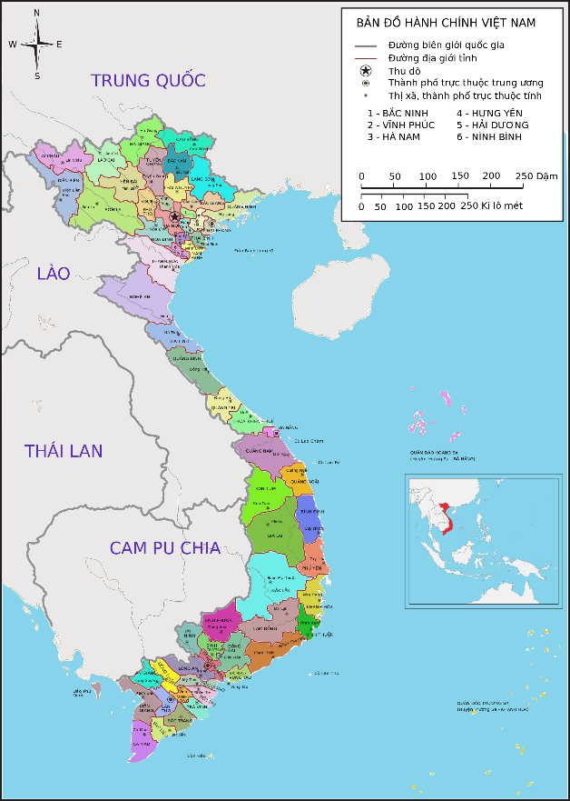A. Từ Đông sang Tây B. Từ Bắc xuống Nam C. Từ Nam lên Bắc D. Từ Tây sang Đông

**B. TỰ LUẬN ( 3,0 điểm)**

**Câu 1**. *(2 điểm)*

a. Trình bày hiện tượng ngày đêm luân phiên nhau trên Trái Đất

b. Một trận bóng đá được tường thuật trực tiếp từ thủ đô Luân Đôn nước Anh (múi giờ số 0) vào lúc 15giờ ngày 14/4/2022. Dựa vào kiến thức đã học, em hãy tính khi đó ở Hà Nội là mấy giờ? ( biết rằng Hà Nội nằm ở múi giờ số 7)

**Câu 2**. *(1 điểm)* Quan sát bản đồ hành chính Việt Nam:

a. Hãy cho biết phần đất liền Việt Nam tiếp giáp với những quốc gia nào?

b. Nước Trung Quốc nằm về phía nào của Việt Nam?

============== HẾT ==============

**ĐỀ 2:**

**Câu 1**. Theo thứ tự xa dần Mặt trời, Trái Đất nằm ở vị trí thứ mấy?

A. 3. B. 5. C. 8. D. 7

**Câu 2.** Khi đọc một bản đồ bất kì, thao tác đầu tiên cần làm là:

A. Đọc bảng chú giải. B. Đọc kí hiệu bản đồ.

C. Đọc đối tượng mình thích trên bản đồ. D. Tìm phương hướng.

**Câu 3: *Vĩ tuyến gốc là vĩ tuyến***

A. 23027’ B. 00 C. 900 D. 66033’

**Câu 4.** Phía trên đường Xích đạo ( vĩ tuyến gốc) là bán cầu nào sau đây?

A. Bán cầu Đông. B. Bán cầu Nam. C. Bán cầu Tây. D. Bán cầu Bắc.

**Câu 5: *Kinh tuyến là***

A. nửa đường tròn nối từ cực Bắc đến cực Nam trên quả địa cầu

B. là vòng tròn bao quanh quả địa cầu và vuông góc với kinh tuyến.

C. là khoảng cách tính bằng số độ từ vĩ tuyến gốc đến vĩ tuyến qua điểm đó

D. là khoảng cách tính bằng số độ từ kinh tuyến gốc đến kinh tuyến đi qua điểm đó

**Câu 6.** Thời gian Trái đất chuyển động quanh trục tưởng tượng hết 1 vòng là:

A. 1 năm. B. 1 ngày đêm. C. 1 ngày. D. 1 đêm.

**Câu 7**: Trái Đất có hình dạng gì?

A. Hình cầu. B. Hình vuông. C. Hình Elip. D. Hình tròn.

**Câu 8.** Để thể hiện ranh giới quốc gia, người ta dùng loại kí hiệu:

A. điểm. B diện tích. C. đường. D. Hình học.

**ĐÁP ÁN VÀ HƯỚNG DẪN CHẤM BÀI KIỂM TRA GIỮA KÌ I**

1. Trắc nghiệm:

|  |  |  |  |  |  |  |  |  |
| --- | --- | --- | --- | --- | --- | --- | --- | --- |
| Câu | 1 | 2 | 3 | 4 | 5 | 6 | 7 | 8 |
| Đáp án Đ1 | C | B | B | B | A | A | A | D |
| Đáp án Đ2 | A | A | B | D | A | B | A | C |

B. Tự luận

|  |  |  |
| --- | --- | --- |
| Câu | Nội dung | Điểm |
| 1  ( 2,0 điểm) | 1. Trình bày hiện tượng ngày đêm luân phiên nhau trên Trái Đất:   - Trái đất có dạng hình cầu và tự quay quanh trục nên :  + Trên bề mặt Trái đất nửa được chiếu sáng là ngày, nửa khuất trong tối là đêm.  + Khắp mọi nơi trên bề mặt Trái đất đều có ngày và đêm luân phiên nhau.   1. Việt Nam xem tường thuật trực tiếp vào lúc: 15+ 7= 22h. | 0,5  0,5  0,5  0,5 |
| 2  (1,0 điểm) | 1. Phần đất liền Việt Nam tiếp giáp với Trung Quốc, CHDCND Lào, Campuchia. 2. Trung Quốc nằm về phía Bắc của lãnh thổ Việt Nam | 0,5  0,5 |